Отчет по лабораторной работе №2

Данила Андреевич Стариков

Содержание

# 1 Цель работы

Познакомиться с протоколом JSON-PRC на примере составления запросов к сервису .

# 2 Выполнение лабораторной работы

* Какие поля запроса и ответа фиксируются стандартом JSON-RPC?

При составлении запроса обязательно должны быть поля: “jsonrpc” — версия используемого протокола JSON-RPC, “method” — строка с указанием типа вызываемого метода, “params” — массив данных, которые передаются методу, “id” — значение любого типа, которое будет использоваться для идентификации ответа сервера.

При составлении ответа обязатетльно должны быть поля: “jsonrpc” — версия используемого протокола JSON-RPC, “result” — возвращаемые методом данные (null если при работе метода произошла ошибка , “error” — код ошибки (должен быть только при наличии ошибки), “id” — то же значение, что и в соответствующем запросе.

* Сохраняли ли вы ключ в переменную для дальнейшего использования или каждый раз вставляли в тело запроса?

Создана переменная окружения для API ключа, далее в теле запроса указывалось только имя этой переменной:

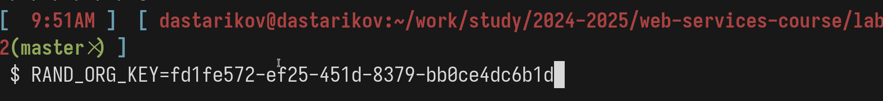

Рис. 1: Создание переменной окружения для хранения ключа.

* Сформируйте и выполните запрос к методу generateIntegers используя только обязательные параметры. Запросите 5 случайных чисел. Диапазон чисел выбирайте сами.

Выбран диапазон чисел от 1 до 10, запрос выглядит следующим образом:

$ http POST https://api.random.org/json-rpc/2/invoke \  
Content-Type:application/json \  
jsonrpc="2.0" \  
method="generateIntegers" \  
params:='{  
 "apiKey": "'$RAND_ORG_KEY'",  
 "n": 5,  
 "min": 1,  
 "max": 10,  
 "replacement": true  
}' \  
id:=1

Тело ответа выглядит так:

{  
  
 "id": 1,  
 "jsonrpc": "2.0",  
 "result": {  
 "advisoryDelay": 520,  
 "bitsLeft": 249932,  
 "bitsUsed": 17,  
 "random": {  
 "completionTime": "2025-04-14 06:55:51Z",  
 "data": [  
 10,  
 6,  
 10,  
 3,  
 2  
 ]  
 },  
 "requestsLeft": 996  
 }  
}

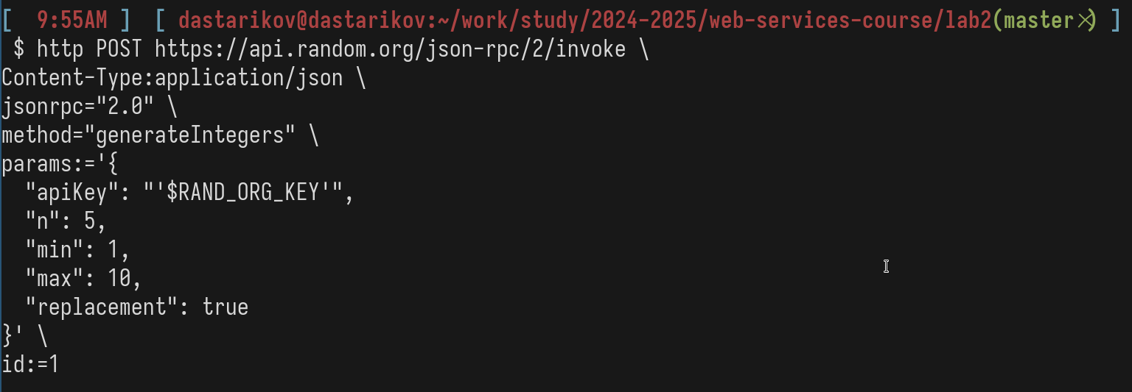

Рис. 2: Запрос к методу generateIntegers.

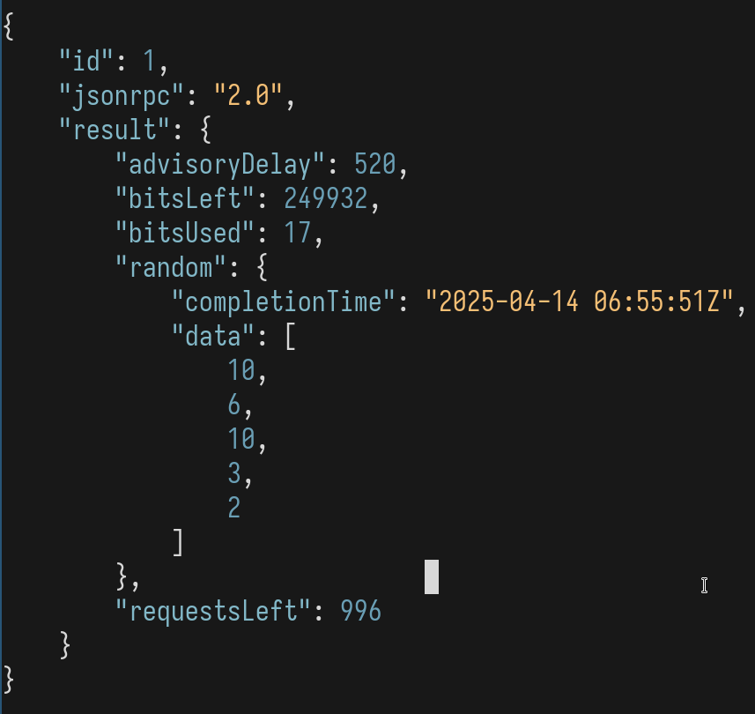

Рис. 3: Ответ метода generateIntegers.

* Какие поля в заголовке HTTP-запроса вы установили (отобразите заголовок вашего запроса)?

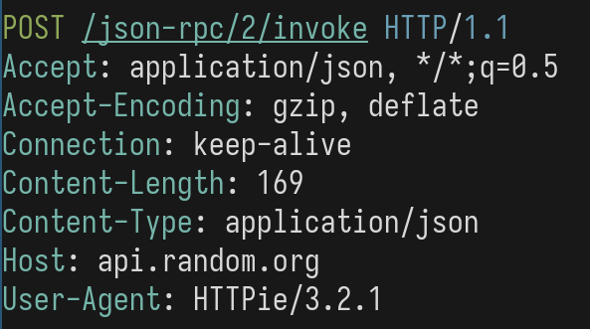

Рис. 4: Заголовок запроса метода generateIntegers.

* Каким HTTP-методом осуществляются запросы к random.org?

Запросы к random.org осуществляюется с помощью метода POST.

* Отобразите тело ответа, который прислал сервер. Поясните все его поля.

В теле ответа содержатся поля:

* "id": 1 — идентфикатор, совпадающий с id, указанным при запросе
* "jsonrpc": "2.0" — версия протокола JSON-RPC
* result — поле с данными, относящимися к ответу на запрос:
  + "advisoryDelay": 930 — рекомендуемая задержка перед отправкой следующего запроса (в мс)
  + "bitsLeft": 249864 — оставшееся количество битов для бесплатного пользования сервисом
  + "bitsUsed": 17 — количество битов использованное для выполнения этого запроса
  + "random" — поле, содержащее случайные данные ("data") и время выполнения запроса ("completionTime")
* "requestsLeft" — количество оставшихся запросов для бесплатного пользования сервисом



Рис. 5: Ответ метода generateIntegers.

* Отобразите поля заголовка HTTP-ответа.

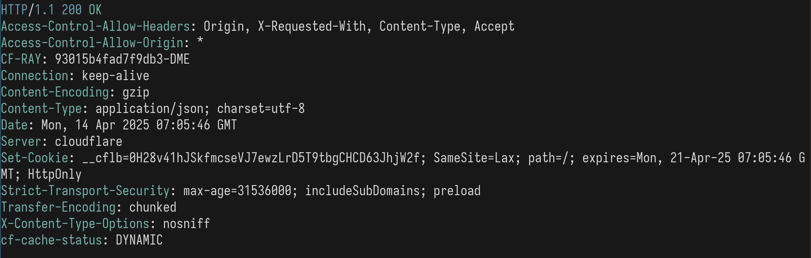

Рис. 6: Заголовок ответа метода generateIntegers.

* Сформируйте запрос на 5 чисел в восьмеричной системе счисления. Какого типа данные будут в поле data ответа сервера? Под типом подразумеваются тип поддерживаемый форматом JSON.

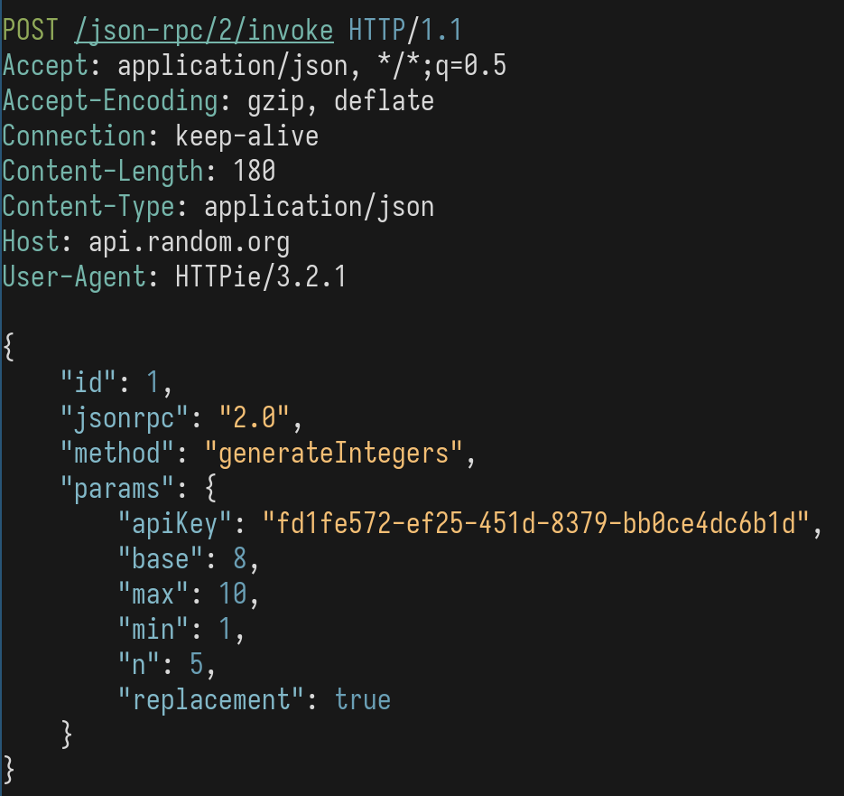

Рис. 7: Запрос метода generateIntegers с восьмеричной системой счисления.

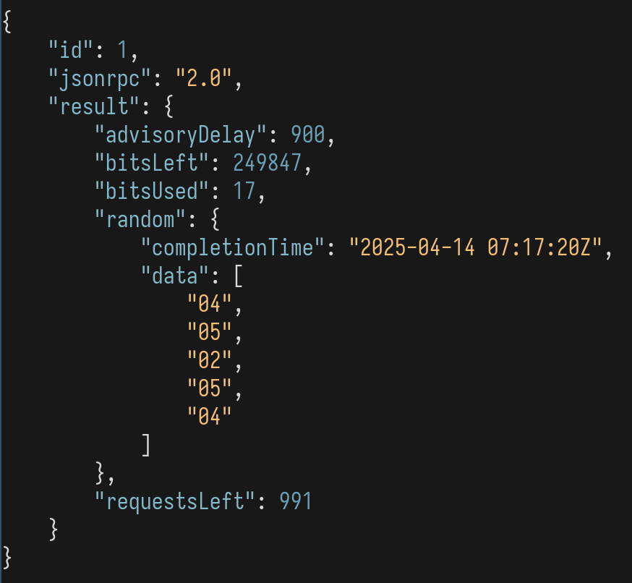

Рис. 8: Ответ метода generateIntegers с восьмеричной системой счисления.

Заметим, что теперь массив "data" хранит данные в виде строк, причем на первом месте всегда стоит ноль.

* Как вы думаете, зачем нужен параметр advisoryDelay в ответе от сервера? Чему он равен в вашем случае? Менялся ли он от запроса к запросу?
  + "advisoryDelay" — рекомендуемая задержка перед отправкой следующего запроса (в мс). В ходе работы меняется, например: 900, 930, 730.
* Изучите список ошибок, которые обрабатывает сервер. Сформируйте два запроса, которые вызовут две разные ошибки на ваш выбор.
  + Ошибка -32601 Method not found:

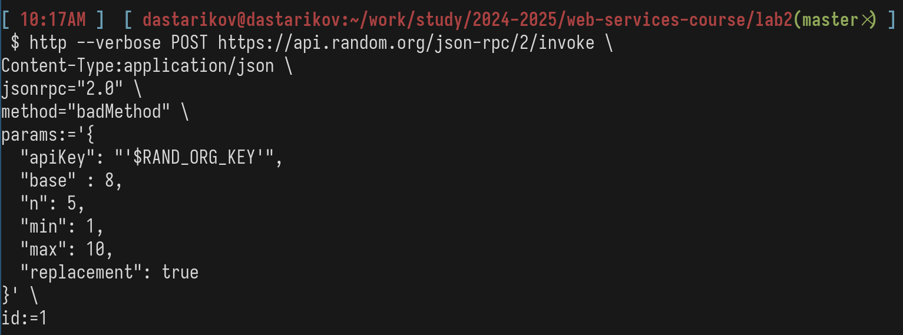

Рис. 9: Запрос с ошибочным методом.

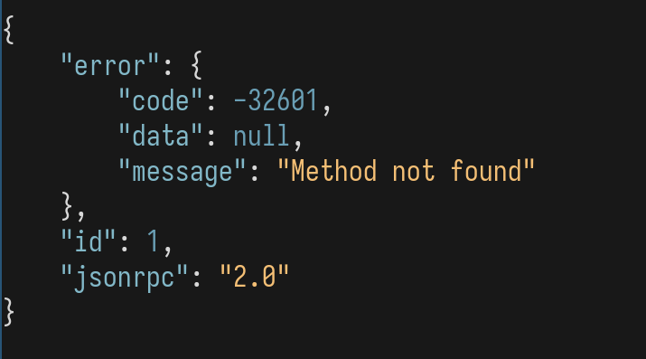

Рис. 10: Ответ на запрос с ошибочным методом.

* Ошибка 200 Parameter is malformed:

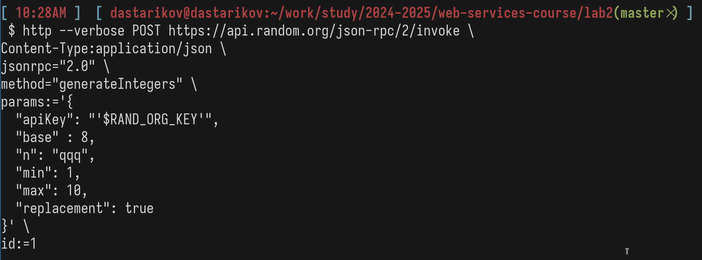

Рис. 11: Запрос с неправильным параметром.

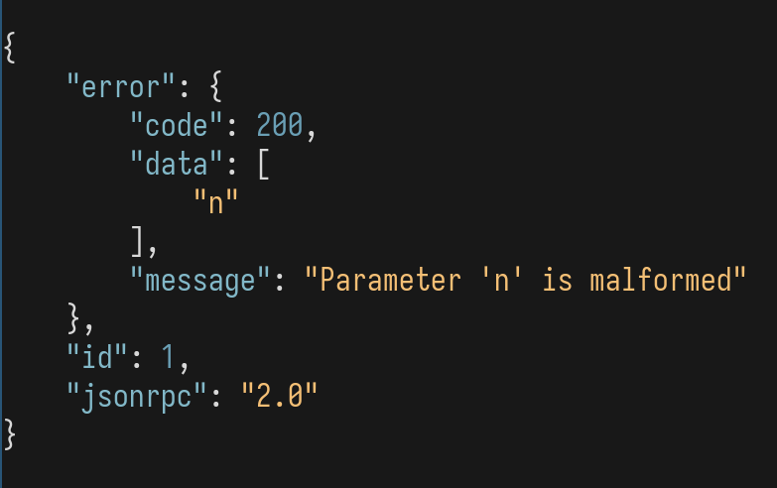

Рис. 12: Ответ на запрос с неправильным параметром.

* Теперь сформируйте и отправьте запрос к методу generateIntegerSequences.

Сгенерировали один массив чисел от 1 до 30 длиной 20:

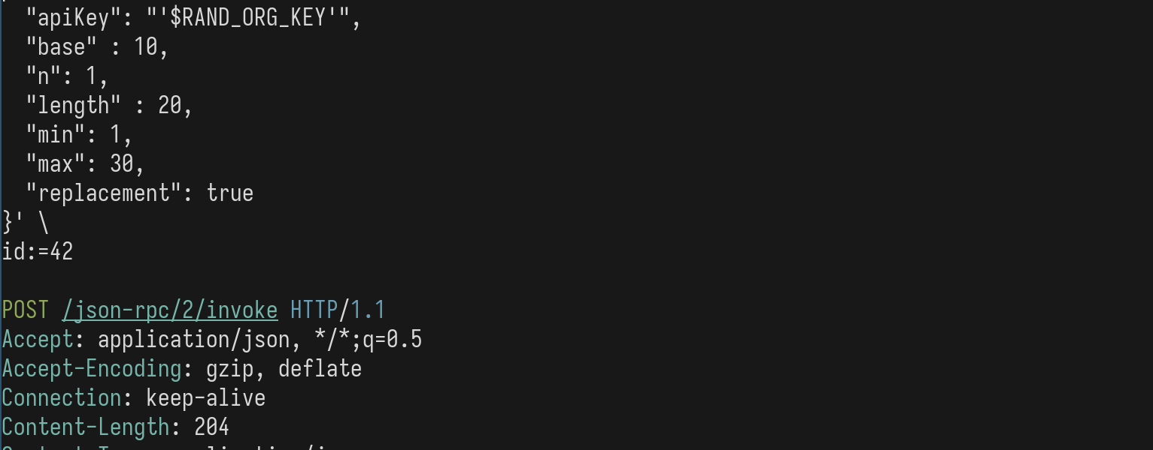

Рис. 13: Запрос к методу generateIntegersSequence.

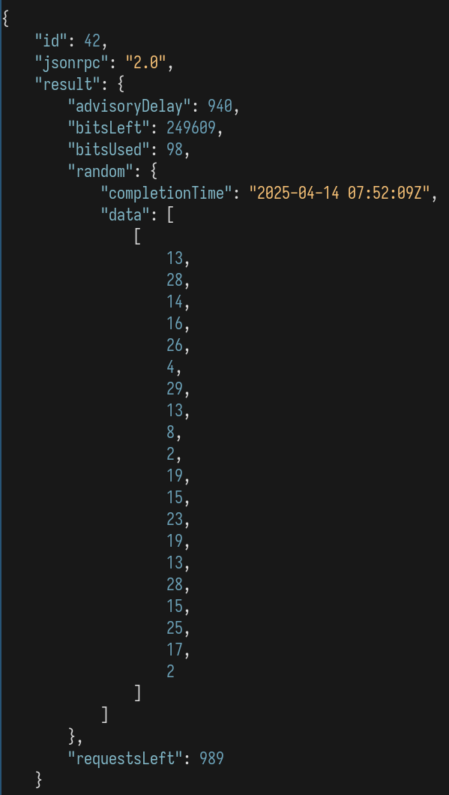

Рис. 14: Ответ метода generateIntegersSequence.

* Покажите подробно исходный код вашего запроса, и исходный код ответа от сервера. Появились ли какие-то новые поля заголовка HTTP-сообщения?

http --verbose POST https://api.random.org/json-rpc/2/invoke \  
Content-Type:application/json \  
jsonrpc="2.0" \  
method="generateIntegerSequences" \  
params:='{  
 "apiKey": "'$RAND_ORG_KEY'",  
 "base" : 10,  
 "n": 1,  
 "length" : 20,  
 "min": 1,  
 "max": 30,  
 "replacement": true  
}' \  
id:=42

{  
 "id": 42,  
 "jsonrpc": "2.0",  
 "result": {  
 "advisoryDelay": 940,  
 "bitsLeft": 249609,  
 "bitsUsed": 98,  
 "random": {  
 "completionTime": "2025-04-14 07:52:09Z",  
 "data": [  
 [  
 13,  
 28,  
 14,  
 16,  
 26,  
 4,  
 29,  
 13,  
 8,  
 2,  
 19,  
 15,  
 23,  
 19,  
 13,  
 28,  
 15,  
 25,  
 17,  
 2  
 ]  
 ]  
 },  
 "requestsLeft": 989  
 }  
}

Новые поля в HTTP запросе не появились.

* В чем отличия поля random в случае метода generateIntegerSequences?

Этот метод генерирует данные в виде последовательности, поэтому элементом массива data тоже будет массив.

* Как с помощью random.org просимулировать подкидывание монеты или шестигранной игральной кости (кубика)? Подумайте, какие параметры нужно указать в запросе.

Пусть 0 - ребро, 1 - решка. Тогда нужно построить запрос, генерирующий последовательность нулей и единиц:

http --verbose POST https://api.random.org/json-rpc/2/invoke \  
Content-Type:application/json \  
jsonrpc="2.0" \  
method="generateIntegerSequences" \  
params:='{  
 "apiKey": "'$RAND_ORG_KEY'",  
 "base" : 10,  
 "n": 1,  
 "length" : 20,  
 "min": 0,  
 "max": 1,  
 "replacement": true  
}' \  
id:=42

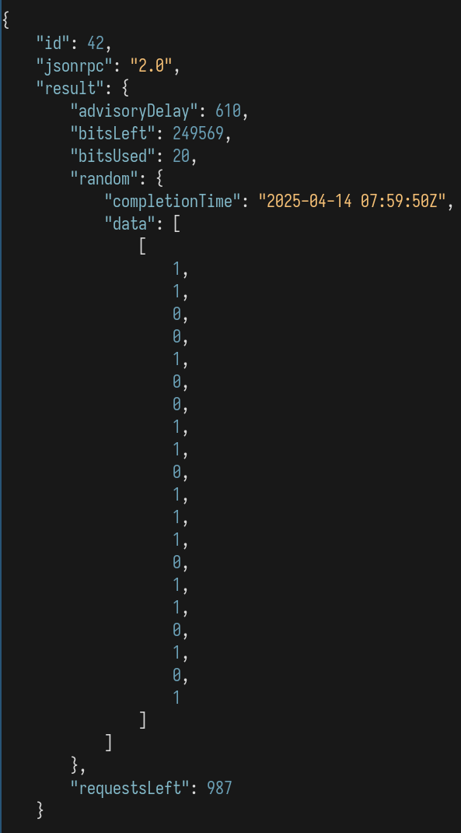

Рис. 15: Симуляция подрбрасывания монетки.

* Представьте, что вам нужно сгенерировать случайные IP-адреса (5 штук). Какой запрос нужно послать к random.org?

Один IP-адрес можно представить в виде последовательности 4 чисел, принимающих значения от 0 до 255.

http --verbose POST https://api.random.org/json-rpc/2/invoke \  
Content-Type:application/json \  
jsonrpc="2.0" \  
method="generateIntegerSequences" \  
params:='{  
 "apiKey": "'$RAND_ORG_KEY'",  
 "base" : 10,  
 "n": 5,  
 "length" : 4,  
 "min": 0,  
 "max": 255,  
 "replacement": true  
}' \  
id:=42

{  
 "id": 42,  
 "jsonrpc": "2.0",  
 "result": {  
 "advisoryDelay": 520,  
 "bitsLeft": 249409,  
 "bitsUsed": 160,  
 "random": {  
 "completionTime": "2025-04-14 08:03:22Z",  
 "data": [  
 [  
 100,  
 20,  
 228,  
 237  
 ],  
 [  
 194,  
 77,  
 29,  
 47  
 ],  
 [  
 14,  
 62,  
 3,  
 188  
 ],  
 [  
 101,  
 182,  
 66,  
 170  
 ],  
 [  
 186,  
 175,  
 250,  
 213  
 ]  
 ]  
 },  
 "requestsLeft": 986  
 }  
}

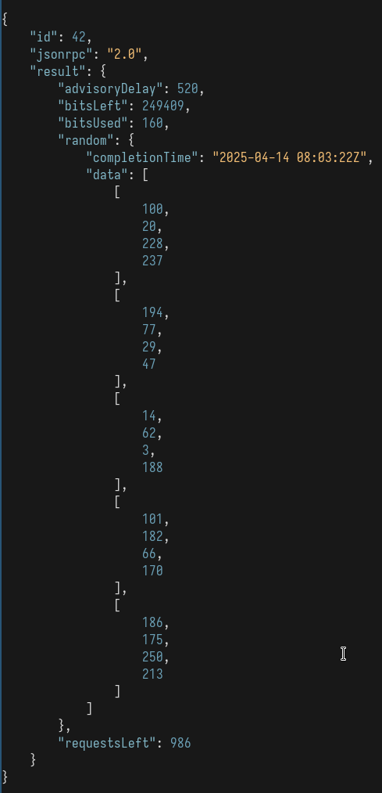

Рис. 16: Генерация 5 IP-адресов.

* Подумайте, зачем может понадобится generateIntegerSequences и почему нельзя обойтись многократным вызовом generateIntegers?

Использование метода generateIntegerSequences позволяет уменьшить количество запросов к сервису, уменьшить генерации последовательностей и расходы на отправку запросов.

# 3 Выводы

В результате выполнения лабораторной работы познакомились с протоколом JSON-RPC на примере составления запросов к сервису